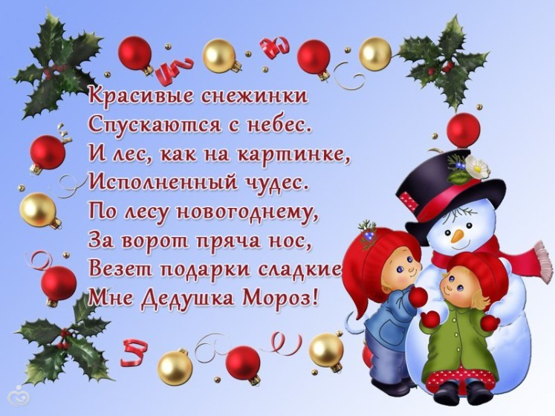
Ақпарат
Мерекелік уақыт келеді, жаңа жыл мәре сызығына шықты, жақын арада айнала "шырша зажгись" және көптеген мейірімді және сиқырлы сөздер естіледі.
Осы жаңа жыл қарсаңында 2019 жылдың 23 желтоқсанында инклюзивті сыныптарда және үйде оқитын халықтың қорғалмаған топтарынан шыққан оқушыларға демеушілер дайындаған тәтті жаңа жылдық сыйлықтар берілді!!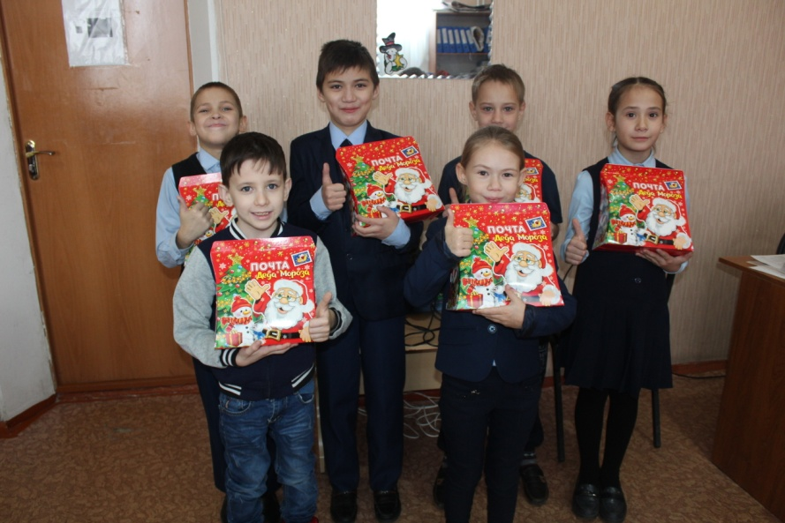
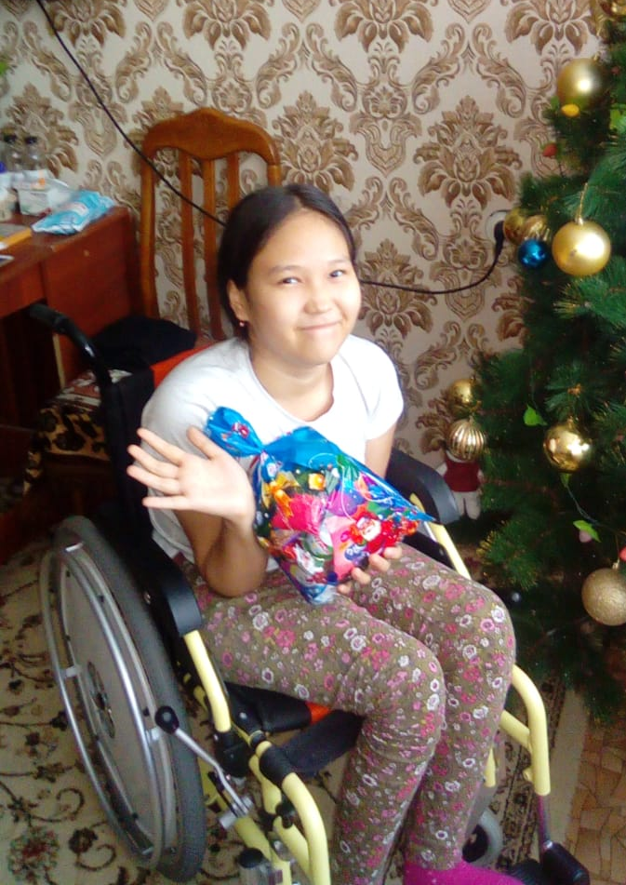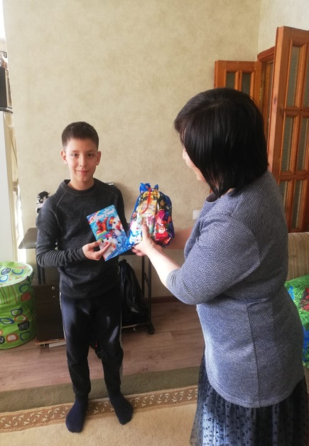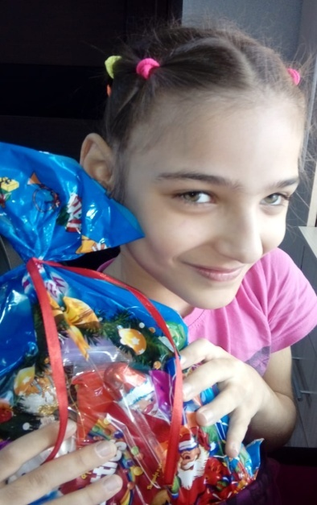

исп.Бейсекеева З.Р.

